- MENÚS: Hacer programar los ítems del menú contextual y menú de barra de acciones.

  - BARRA DE ACCIONES (ACTION BAR) (ENTRA):
Existen en 2 formas de crear un menú principal: definiéndolo dentro de un
fichero XML o mediante código.

-PASOS:

1ºPONER: PRIVATE LATEINIT VAR BINDING
-CLASE
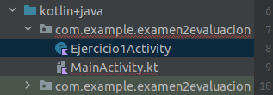

class MainActivity : AppCompatActivity() {
private lateinit var binding: ActivityMainBinding
override fun onCreate(savedInstanceState: Bundle?) {
super.onCreate(savedInstanceState)
binding = ActivityMainBinding.inflate(layoutInflater)
setContentView(binding.root)
setSupportActionBar(binding.toolbar)
}

2º CARPETA GRADLE, build.gradle.kts(Module:app): viewBinding {enable = true}
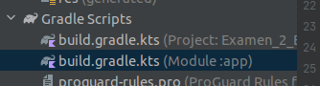

android {
namespace = "com.example.examen2evaluacion"
compileSdk = 34
viewBinding { enable = true }

3ºEN LA CARPETA MANIFEST, PONER TODAS LAS ACTIVITY EN ”TRUE”
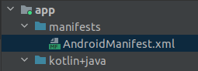

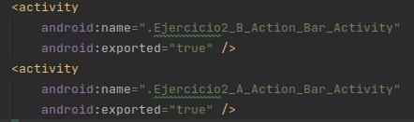

4º ARRASTRAR UN TOOLBAR EN LA CARPETA LAYOUT

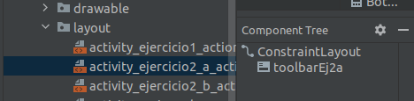

-NEW
-ANDROID RESOURCE FILE
-ELEGIR “MENÚ” EN TYPE
-Acceder A Recurso De Menú (xml)
Con el archivo XML creado, puedes hacer referencia con su nombre como ID de recurso.
Desde código Java solo usa la navegación en la clase R de la forma:
R.menu.nombreMenu

Y desde XML usa el indicador @menu:
@menu.nombreMenu

-Se puede escribir para que aparezca:

<?xml version="1.0" encoding="utf-8"?>
<menu xmlns:android="http://schemas.android.com/apk/res/android">
<item
android:id="@+id/nuevo"
android:title="Nuevo"/>
<item
android:id="@+id/eliminar"
android:title="Eliminar"/>
</menu>
-HACERLO ASÍ:
-Carpeta menu:
main_menu.xml
arrastramos: Menu Item

-Carpeta layout:
activity_main.xml
arrastramos: container toolbar

-CÓMO USAR EL MENÚ?:
En la actividad donde queremos que aparezca el menú implementaremos el método onCreateOptionsMenu, que se invoca durante la creación de la actividad y sirve para indicar el menú que queremos cargar en la action bar.

-CLASE DONDE QUEREMOS EL MENÚ:

override fun onCreateOptionsMenu(menu: Menu?): Boolean {
menuInflater.inflate(R.menu.main_menu, menu)
return super.onCreateOptionsMenu(menu)
}

-Para saber cuándo el usuario presiona alguna opción (item), se hace lo siguiente:

override fun onOptionsItemSelected(item: MenuItem): Boolean {
return when(item.itemId) {
R.id.nuevo -> {
Toast.makeText(this, "Pulsado nuevo", Toast.LENGTH_SHORT).show()
true
}
R.id.eliminar -> {
Toast.makeText(this, "Pulsado eliminar", Toast.LENGTH_SHORT).show()
true
}
else ->
super.onOptionsItemSelected(item)
}
En este caso se usa un when (equivalente al switch de Java)

Se puede hacer igual usando varios if..else if..else

Se puede hacer igual usando varios if..else if..else
if (item.itemId == R.id.nuevo) {
Toast.makeText(this, "Pulsado nuevo", Toast.LENGTH_SHORT).show()
return true
} else if (item.itemId == R.id.eliminar) {
Toast.makeText(this, "Pulsado eliminar", Toast.LENGTH_SHORT).show()
return true
} else {
return super.onOptionsItemSelected(item)

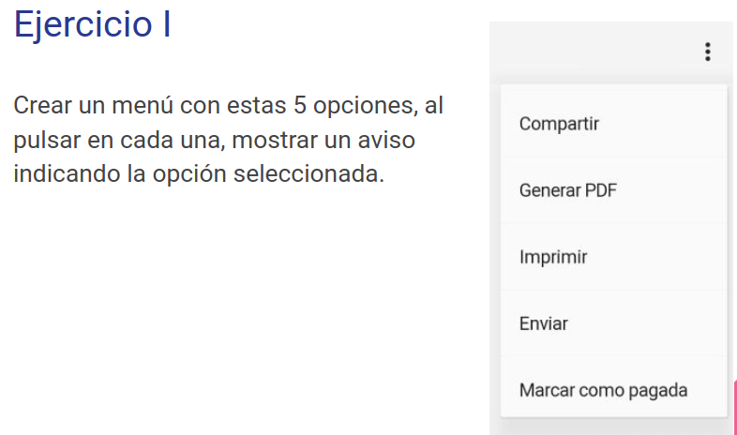

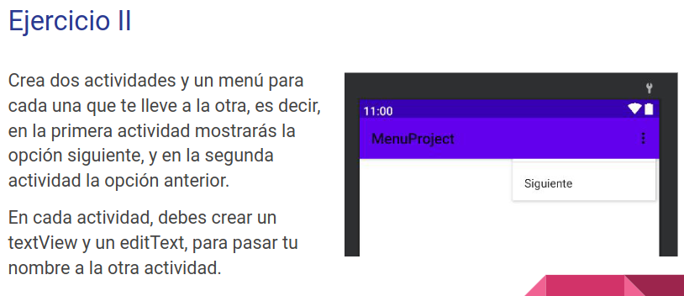

ESTO ES PARA VOLVER A LA PANTALLA 1
EJERCICIO 2 B

class Ejercicio1_Action_Bar_Activity : AppCompatActivity() {
private lateinit var binding: ActivityEjercicio1Binding
override fun onCreate(savedInstanceState: Bundle?) {
super.onCreate(savedInstanceState)
binding = ActivityEjercicio1Binding.inflate(layoutInflater)
setContentView(binding.root)
binding.returnBotton.setOnClickListener {
finish()
}

  - POP UP O EMERGENTE (PUEDE):
  - CONTEXTUAL (PUEDE):

- LAYOUT CON ADAPTER:

- ROOM:

